|  |  |  |  |  |
| --- | --- | --- | --- | --- |
| 修改日期 | 版本 | 修改原因 | 修改人姓名 | 立案單號 |
| 2014-08-1 | 1 | Created | 李明諭 | 140717000404 |
| 2017/04/18 | 2 | 1. 增加屬性🡪查核未結通知郵寄方式 | 陳鐵元 | **170313000460** |

**一、程式功能概述**

|  |  |  |
| --- | --- | --- |
| 程式功能 | 專案資料設定 | |
| 程式名稱 | AAQ0_0101 | |
| 作業方式 | ONLINE | |
| 概要說明 | 專案資料設定 | |
| 需求單位 | 理賠企劃科 | |
| 作業單位 | 總公司各單位 | |
| 作業平台 | ■一般  □平板電腦  □手機 | |
| 使用對象 | ■員工(UCBean)  □客戶(CustomerBean) | |
| 個資遮蔽方式 | 畫面 | ■無 □遮蔽 □securitylog |
| 報表列印 | ■無 □遮蔽 □securitylog |
| 檔案下載 | ■無 □遮蔽 □securitylog |
| 分頁處理方式 | ■無 □真分頁 □假分頁，分頁每頁___筆【Default　20】 | |

**二、程式流程圖**

輸入

專案資料設定

專案基本資料檔

DTAAQ100

**三、相關檔案**

|  |  |  |  |  |  |  |
| --- | --- | --- | --- | --- | --- | --- |
| **項次** | **中文說明** | **檔案名稱** | **查詢** | **新增** | **修改** | **刪除** |
|  | 查核專案基本資料檔 | DTAAQ100 | ■ | ■ | ■ | □ |

**四、相關模組**

|  |  |  |
| --- | --- | --- |
| **項次** | **中文說明** | **程式名稱** |
|  | 取得單位簡稱 | Unit.getDivShortName |
|  |  |  |

**五、畫面**

**初始:**

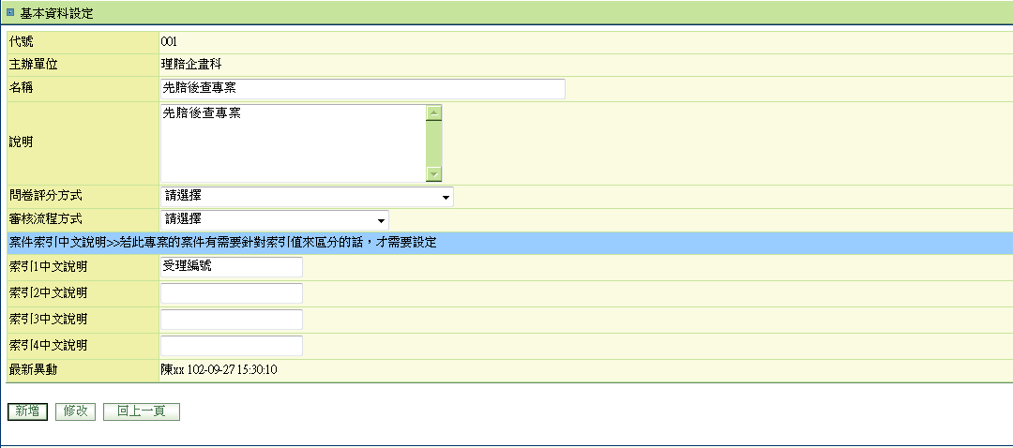

**圖1**

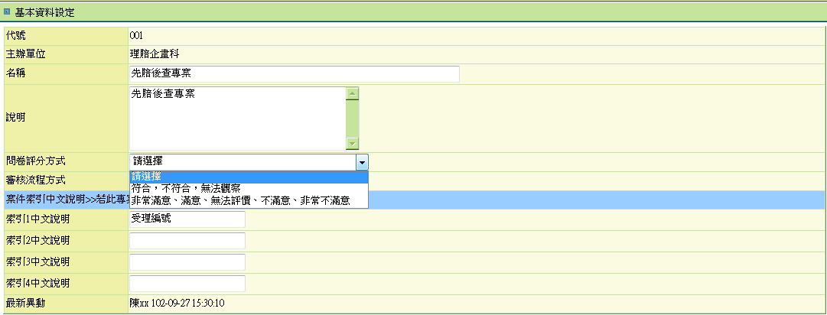

**圖2**

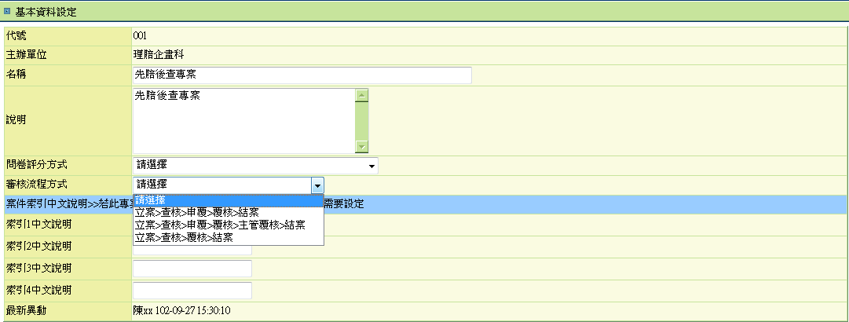

**六、程式內容**

1. 收取參數
   1. 專案代號: 可傳可不傳
      1. 如果專案代號有值，新增按鈕就不可點選
2. **初始畫面**
   1. 如圖_初始
   2. 專案代號：放空白
   3. 主辦單位：抓系統使用者單位代號去call Unit.getDivShortName取得單位簡稱
   4. 名稱：設定可輸入VARCHAR(50)的空格
   5. 說明：設定可輸入VARCHAR(200)的空格
   6. 問卷評分方式:取中文代碼，系統代號”AA”，名稱” DTAAQ100_QST_ANS_TYPE”，將代碼中文做成下拉式選單如圖1，新增時將代碼帶入。
   7. 審核流程方式:取中文代碼，系統代號”AA”，名稱” DTAAQ100_CHECK_FLOW_TYPE”，將代碼中文做成下拉式選單如圖2，新增時將代碼帶入。
   8. 未結案通知MAIL方式:取中文代碼，系統代號”AA”，名稱” DTAAQ100_MAIL_TYPE”，將代碼中文做成下拉式選單，新增時將代碼帶入。
   9. 索引1：設定可輸入VARCHAR(40)的空格
   10. 索引2：設定可輸入VARCHAR(40)的空格
   11. 索引3：設定可輸入VARCHAR(40)的空格
   12. 索引4：設定可輸入VARCHAR(40)的空格
   13. 按下新增按鈕就將user輸入帶入查詢
   14. 如果有傳入專案代號，就先call getPROJData，參數帶傳入的專案代號，並針對畫面欄位比對下述的DTAAQ100_bo放入。
3. **新增** 
   1. Set參數:
      1. 組成DTAAQ100_bo，說明如下
   2. 呼叫查詢查核案件資料模組AA_Q0Z004.**insertPROJData**
      1. 參數：DTAAQ100_bo BO、使用者ID
      2. 新增完後，收模組回傳PROJ_NO，再去call getPROJData查出資料秀於畫面。

DTAAQ100_bo格式如下：

|  |  |  |  |
| --- | --- | --- | --- |
| 序號 | 目標欄位 | 欄位名稱 | 說明 |
|  | 專案代號 | PROJ_NO | NULL |
|  | 專案主辦單位 | PROJ_DIV_NO | 抓系統使用者單位代號 |
|  | 專案名稱 | PROJ_NAME | USER所輸名稱 |
|  | 專案說明 | NOTE | USER所輸說明 |
|  | 案件索引1欄位中文說明 | PARAM_1_NOTE | USER所輸索引1 |
|  | 案件索引2欄位中文說明 | PARAM_2_NOTE | USER所輸索引2 |
|  | 案件索引3欄位中文說明 | PARAM_3_NOTE | USER所輸索引3 |
|  | 案件索引4欄位中文說明 | PARAM_4_NOTE | USER所輸索引4 |
|  | 問卷評分方式 | QST_ANS_TYPE | USER所選代碼 |
|  | 審核流程方式 | CHECK_FLOW_TYPE | USER所選代碼 |
|  | 未結MAIL通知方式 | MAIL_TYPE | USER所選代碼 |
|  | 專案狀態 | PROJ_STS |  |
|  | 查核件數 | CNT_CASE | NULL |
|  | 結案件數 | CNT_ENDCASE | NULL |
|  | 審批表單號碼 | FORM_NO | NULL |
|  | 審批表單進度 | FORM_STS | NULL |
|  | 入件人ID | INPUT_ID | 抓系統使用者ID |
|  | 入件時間 | INPUT_TIME | 系統時間 |

1. **修改**
   1. 將組成的DTAAQ100_bo進行更新。
      1. Call AA_Z0Z001.updatebyTableBo(DTAAQ100_bo,null)。
      2. 修改完後，再利用PROJ_NO，再去call getPROJData查出資料秀於畫面。
2. **回專案總覽**
   1. 將畫面轉回至AAQ0_0104，並傳入專案編號